PAQUETE DE LAS INSCRIPCIONES DE BECAS
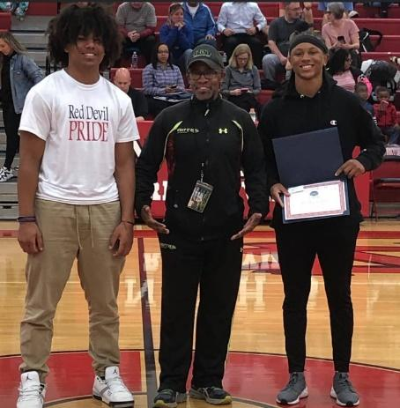
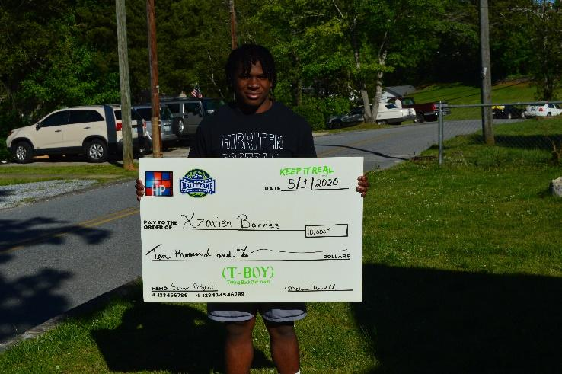

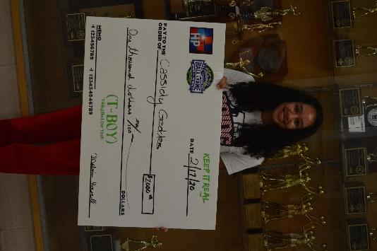
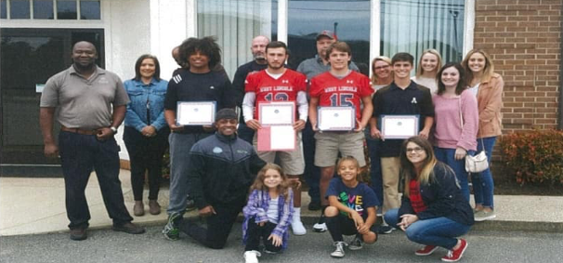
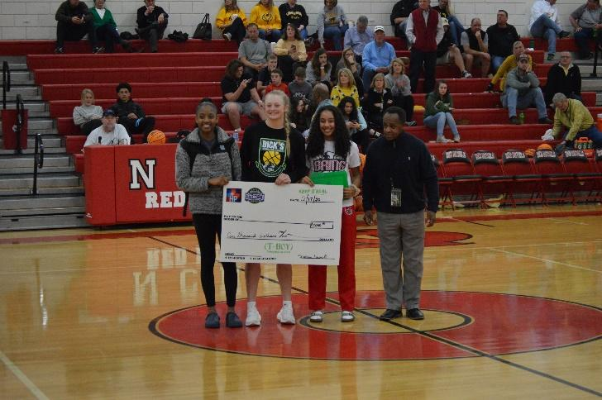
(T-BOY) TAKING BACK OUR YOUTH!

El programa de Padres para La Educación es una extensión de nuestra programa de beca (T-BOY) y nuestro financiamiento para la escuela. Este programa nos va a ayudar a encontrar padres y adultos que realmente les da importancia el futuro de educación y oportunidades de aprendizaje elevado.
Ser un miembro de esta organización (Padres para La Educación) proveerá aún más oportunidades a nuestra juventud necesitada. Como miembro en un grupo, usted puede ser un parte en encontrar jóvenes que pueden beneficiarse de nuestro programa., as well as be a huge support group that will help with events that help finance the scholarships and our outreach program.
Hay PODER EN LOS NÚMEROS. Esto significa que usted es muy importante para esta organización. Con muchas personas, no tenemos que forzarnos demasiado en solo encontrar ayuda para publicar. Porque tendremos mucha gente en todo el país, nuestra meta se puede lograr más rápido. Como miembro, pedimos que se esfuerce por la causa esta. También, como miembro, usted está elegible por regalos semanales y mensuales, por ejemplo efectivo,viajes, tarjetas de regalo, al igual que un descuento de 50% en todas las cosas que vendemos, todos los boletos de los partidos, conciertos, etc. Como miembro, su niño siempre será primero para las becas que regalamos, al igual que será primero para nuestras becas para las estudiantes (por las cuales tienen que aplicar). Estas becas nunca se tienen que repagar sí mantienen los requisitos básicos nuestros.
Hay tarifas anuales de 25 dólares por ser socio, y esto será parte de los fondos usados para dar ayuda financiera a nuestro programa becario y regalos maravillosos.
Esperamos que consideren juntarse con nuestro equipo de padres maravillosos que realmente dan importancia sobre nuestros jóvenes y su futuro!

Melvin Howell/Presidente/Fundador
Información de Contacto
Mobil: 828-781-2302
Correo Electrónico: allsportshof1@gmail.com
Sitio Web: howellpromotions.com

¿QUE GANO EN SER SOCIO ?
- Dará la oportunidad a un joven asistir a la universidad.
- Será un miembro del “POT-LUCK-CLUB”.
- ¡Cada semana de cada mes, los estudiantes registrados tendrán un chance para ganar una beca de entre $1,000 a $25,000 dólares!
- Cada estudiante tiene asegurado obtener ayuda financiera para la educación- basado en fondos disponibles al momento de la solicitud y la cantidad solicitada.
- Cada estudiante será registrado a nuestro “Million Man/Million Women” Organización de Mentores.
- También, los estudiantes pueden ganar becas de logro académico mensualmente hasta $5,000 dólares.
- Millones de dólares en los cuales los estudiantes se pueden aplicar.
- Nunca tendrán que retornar el dinero dado si siguen los requisitos.
- ¡¡¡Cada estudiante registrado tendrá 10 oportunidades adicionales para ganar una beca GRANDE de $100,000!!!
10) Alumnos pueden trabajar para Howell Promotions como empleado o becario, y graduarse de la universidad ¡¡¡SIN DEUDA!!!.
11) Ingreso gratis al “RETO de FITNESS PARA LOS JÓVENES”, donde los estudiantes pueden competir para 20 becas que valen $10,000 cada uno.
12) Como miembro, tiene un chance para ganar $1,000 cada día Lunes a Viernes.
13) Como miembro usted también es elegible para nuestros regalos mensuales. (Ej. Crucero de 7 días, un barco nuevo, $25,000 efectivo).



HOWELL PROMOTIONS
&
BECAS DE (T-BOY)

- $1,000 por deportista de la semana.
- $2,500 por jugador del partido.
Estos están dados semanalmente, y son basados en el rendimiento deportivo.

EXCELLENCIA ACADEMIA
- $5,000 Excellencia Academia.
Estos estan dados a los estudiantes inscritos en nuestro programa becario y financiamiento para la escuela. Estos estudiantes deben mostrar la excelencia en sus clases constantemente.

$10,000 de becas están dados durante nuestro sorteo semanal y/o mensual. Los estudiantes deben estar registrados a nuestro programa becario y financiamiento para la escuela para ser elegible.

NOTA: ¡Las becas son gratis!
NOTE: El estudiante debe mantener un promedio de calificaciones (GPA) de 3.5 mínimo.

- Becas de $10,000 (50 en total) disponibles cada año.
- Becas de $25,000 (50 en total) disponibles cada año.
- Becas de $50,000 (50 en total) disponibles cada año.

BECAS PARA REGALAR
Hay 5 becas de $100,000 disponibles. Scholarships 5 per year available. Nota: El estudiante debe mantener un promedio de calificaciones (GPA) de 3.5 mínimo.
The (HOWELL SCHOLARSHIP)
BECAS DE 4 AÑOS COMPLETAS- hay 2 cada año.
Uno será dado durante nuestro sorteo de la Nochevieja (el 31 de Diciembre).
El único requisito es que tiene que estar registrado al programa.
Uno es dado a un estudiante maravilloso por medio de nuestro proceso de aplicaciones. El cual se incluye:
- Un mínimo de promedio de calificaciones de 4.0
- Un ensayo escrito
- Registros y evidencia de mucha servicio a la comunidad
- Una carta de recomendación
- Una reputación que no necesita una explicación. Usted muestra que tiene habilidades que los demás ven como muy estimadas.

NOTA: Si está dado este premio prestigioso, siempre se debe mantener su promedio de calificación (GPA). No hacerlo puede resultar en la pérdida de la ayuda que queda.

NOTE: PARA QUE TODAS LAS BECAS QUE SE QUEDEN DADAS A UN ESTUDIANTE, ESE ESTUDIANTE SE DEBE MANTENER UN NIVEL ALTA DE LA DIGNIDAD, RESPETO, Y LA HONRADEZ. CUALQUIER BECA PUEDE SER PERDIDA POR DESCALIFICACIÓN QUE HOWELL PROMOTIONS DICE QUE ES DESHONORABLE A NUESTRA ORGANIZACIÓN.


INSCRIPCIONES DE BECAS DE (T-BOY) Y FINANCIAMIENTO PARA LA ESCUELA
Este formulario debe estar llenado completamente para que su hijo pueda estar registrado de nuestras becas y programa de financiamiento para la escuela, para recibir tarjetas de socio, y recibir un ID. Este número nos ayuda a guardar toda la información de los puntos/ las becas/ financiamiento que reciben como parte de este programa. Guarden esta tarjeta en un lugar seguro, y presenten su número de ID y la tarjeta cuando solicitan o reciben becas o financiamiento. No hay excepciones.

Nombre de organización si se registren abajo de un programa ___________________
Nombre del Estudiante ________________________
Edad ______
Fecha de Nacimiento ________________
Escuela donde asisten ________________________
Grado _____________
*Los ultimos 4 numeros del SS __ __ __ __
Firma de los padres/ tutor legal _________________
Dirección postal ______________________
Numero telefonico ____________________
Correo Electrónico ____________________
NOTA: POR FAVOR ESCRIBA CON LETRA DE MOLDE CLARAMENTE
NOTE: SI NO HA RECIBIDO SU TARJETA EN 60 DIAS, FAVOR DE CONTACTARME +1 (828) 781-2302.
CORREO ELECTRÓNICO: ALLSPORTSHOF1@GMAIL.COM
SITIO WEB: Howellpromotions.com
*FAVOR DE NO LLENAR SU #SS COMPLETAMENTE, SOLO LOS ÚLTIMOS 4 NÚMEROS.
Melvin Howell/Presidente/Fundador
Información de Contacto
Mobil: 828-781-2302
Correo Electrónico: allsportshof1@gmail.com
Sitio Web: howellpromotions.com

